

**实验1**

**基于MIPSfpag系统的GPIO接口实验**



**实验1：基于MIPSfpga系统的GPIO接口实验**

# 一、概述

在本实验中，我们在Vivado中通过IP集成的方法，搭建了一个简单的MIPSfpga处理器系统；该系统主要包括：MIPSfpga处理器IP、内存、GPIO等基于AXI4接口的外设模块；利用Imagination Technologies公司提供的编译器，我们可以编写C语言程序对MIPSfpga处理器系统的外设进行操作演示。

# 二、学习如何搭建MIPSfpga处理器系统

1. 新建一个目录，该目录不要包含中文和空格，将MIPSfpga_axi4工程复制到该目录。例如新建C:/workspace/MIPSfpga_Peripheral_2017目录，将MIPSfpga_axi4工程复制到这个目录中。
2. 启动Vivado 2015.2，打开MIPSfpga_axi4工程，点击Open Block Design菜单进入图形化的IP集成环境，在Diagram窗口中观察一个简单的MIPSfpga处理器系统是如何搭建的，在Address Editor窗口中观察内存、GPIO等模块地址是如何分配的。

**注：**感兴趣的同学可以学着自己去搭建这样的一个系统！

# 三、应用程序编译、调试和执行

1. 进入MIPSfpga_axi4_C目录，编辑main.c文件可以进行系统外设的操作控制。编辑完成后在该目录下用鼠标右键选择打开cmd命令窗口。在该命令窗口中输入make进行编译生成elf可执行文件。使用make clean命令可以将编译的结果清除。
2. 连接Nexys4 DDR开发板bit文件下载线缆，同时将MIPSfpga的调试器按照下图所示连接到Nexys4 DDR开发板。连接完成后首先将比特流文件Bitstream下载到Nexys4 DDR开发板，然后按CPU_RESET按钮启动系统固化的程序运行。

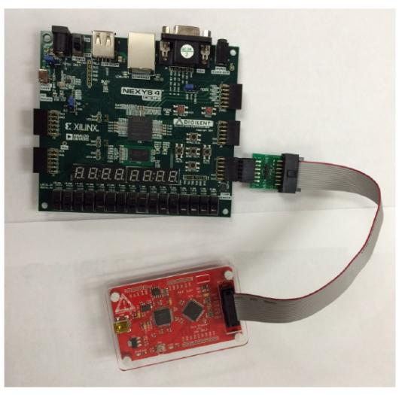

1. 退出MIPSfpga_axi4_C目录，进入Codescape_Scripts目录，在该目录下用鼠标右键选择打开cmd命令窗口。在命令窗口中输入如下命令运行loadMIPSfpga.bat批处理文件：

loadMIPSfpga.bat C:\workspace\MIPSfpga_Peripheral_2017\MIPSfpga_axi4_C

1. 观察程序的运行情况。

# 四、动手实践

1. 打开MIPSfpga_axi4工程，点击Open Block Design菜单进入图形化的IP集成环境，双击axi_gpio_0模块添加16个输入引脚。

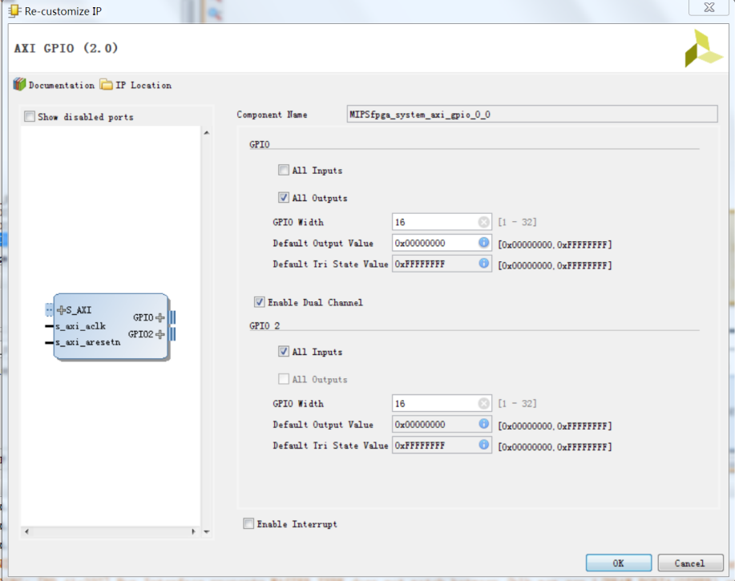

1. 点击Validate Design，对设计的正确性进行校验。校验过程中如果出现警告，点击OK忽略。
2. 点击Generate Block Design，弹出对话框后选择Generate更新MIPSfpga_system_wrapper文件。

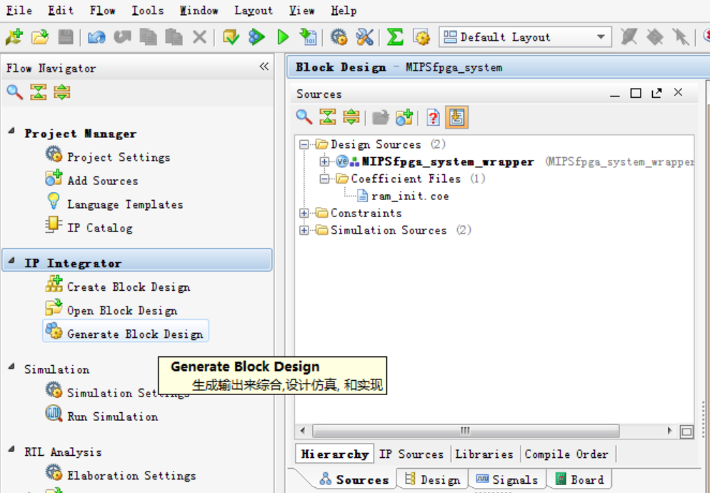

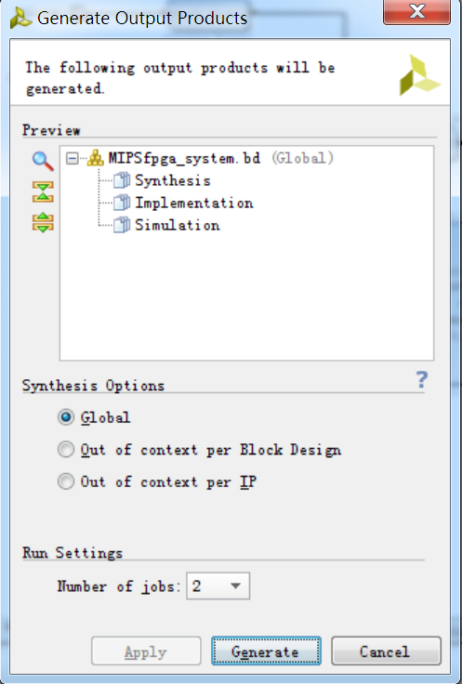

1. 添加约束文件，即将16个GPIO的输入引脚绑定到开发板的滑动开关。最后，点击Generate Bitstream按键，生成bitstream文件。Mipsfpga综合实现后观察时序能否满足CPU运行时钟的频率要求。
2. 参照前面“应用程序编译、调试和执行”章节编写演示程序，要求通过开关的不同输入控制LED灯的显示。